臺北市私立開平餐飲職業學校
106學期辦理防災教育宣教事項活動
活動名稱  （講題） | 防災教育宣導
辦理方式 | ▓平台宣教 ▓電視牆 ▓網路公告 ▓公佈欄
辦理時間 | 106學年度
參加人數 | 學生：1350人。
成果照片 | 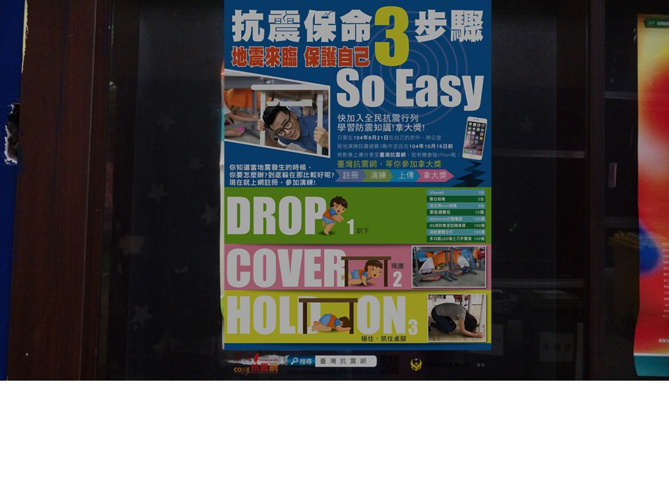
成果照片 | 公佈欄張貼防災教育海報宣導
成果照片 | 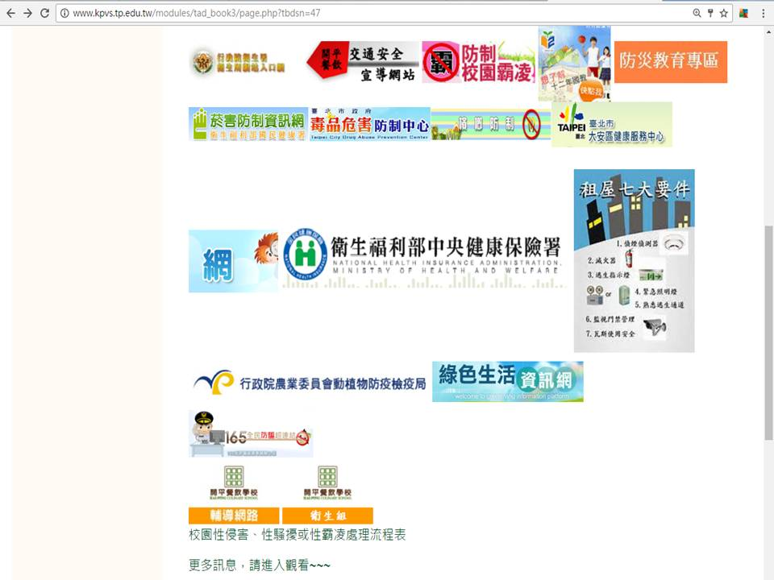
 | 學校網頁宣導防災網站

成果照片 | 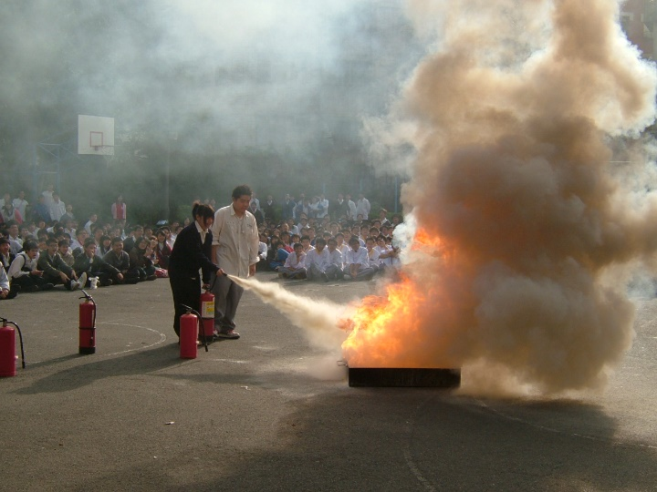
成果照片 | 消防局第二大隊大安中隊蒞校實施防火宣導
成果照片 | 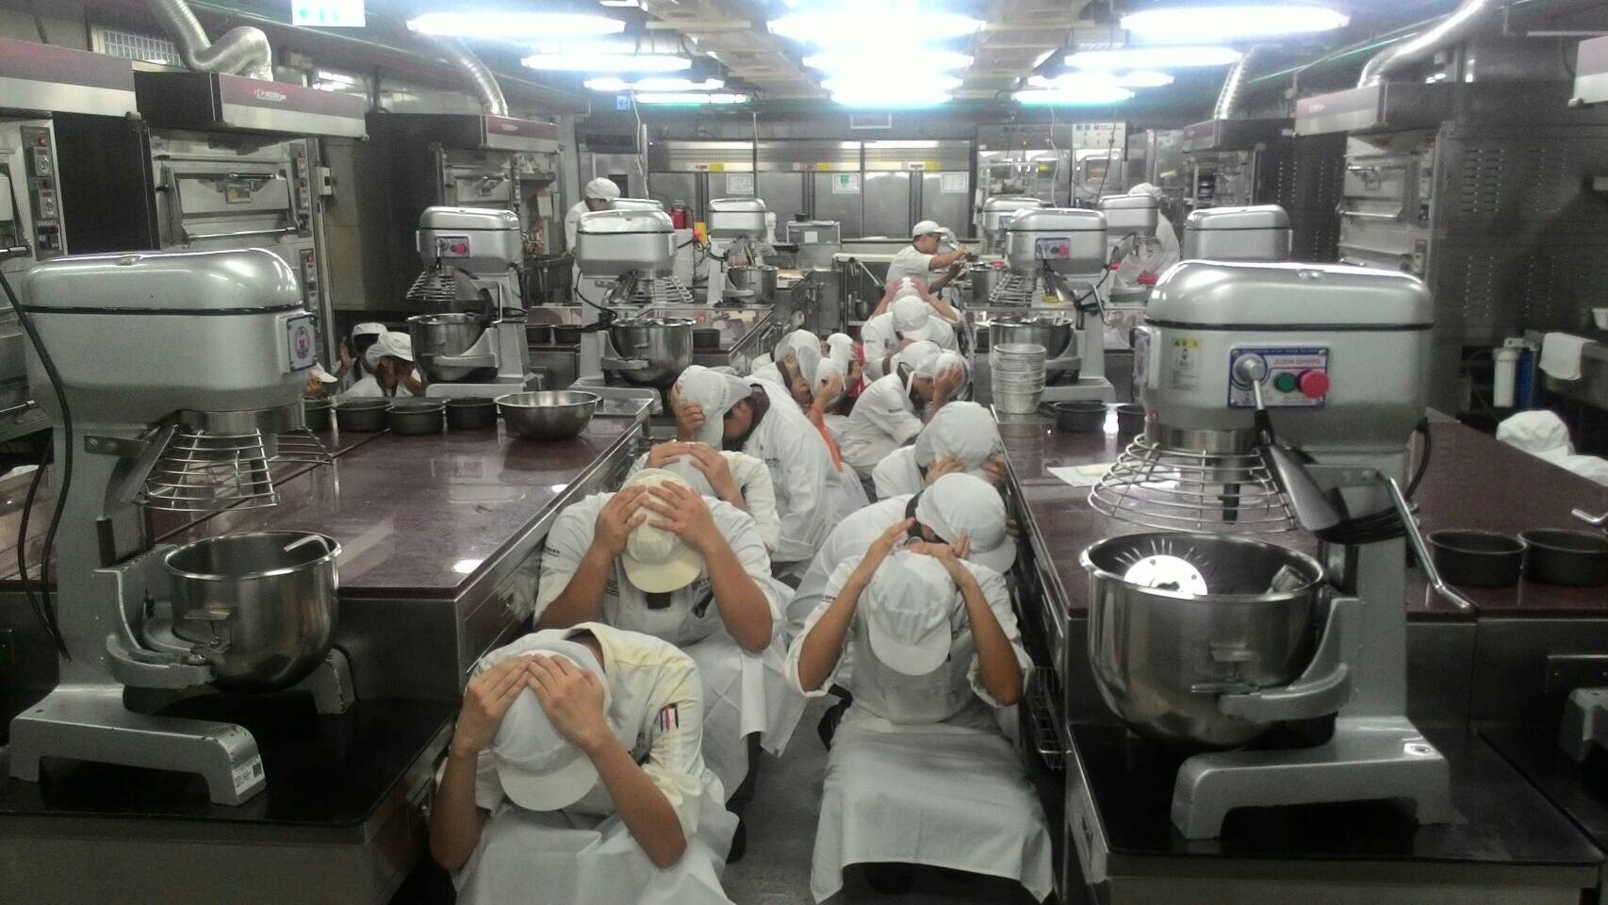
 | 主廚之家防災演練

成果照片 | 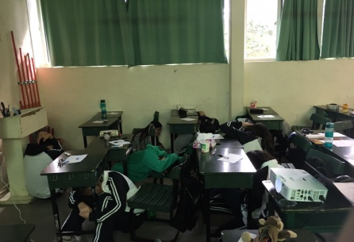
成果照片 | 師生就地避難掩護
成果照片 | 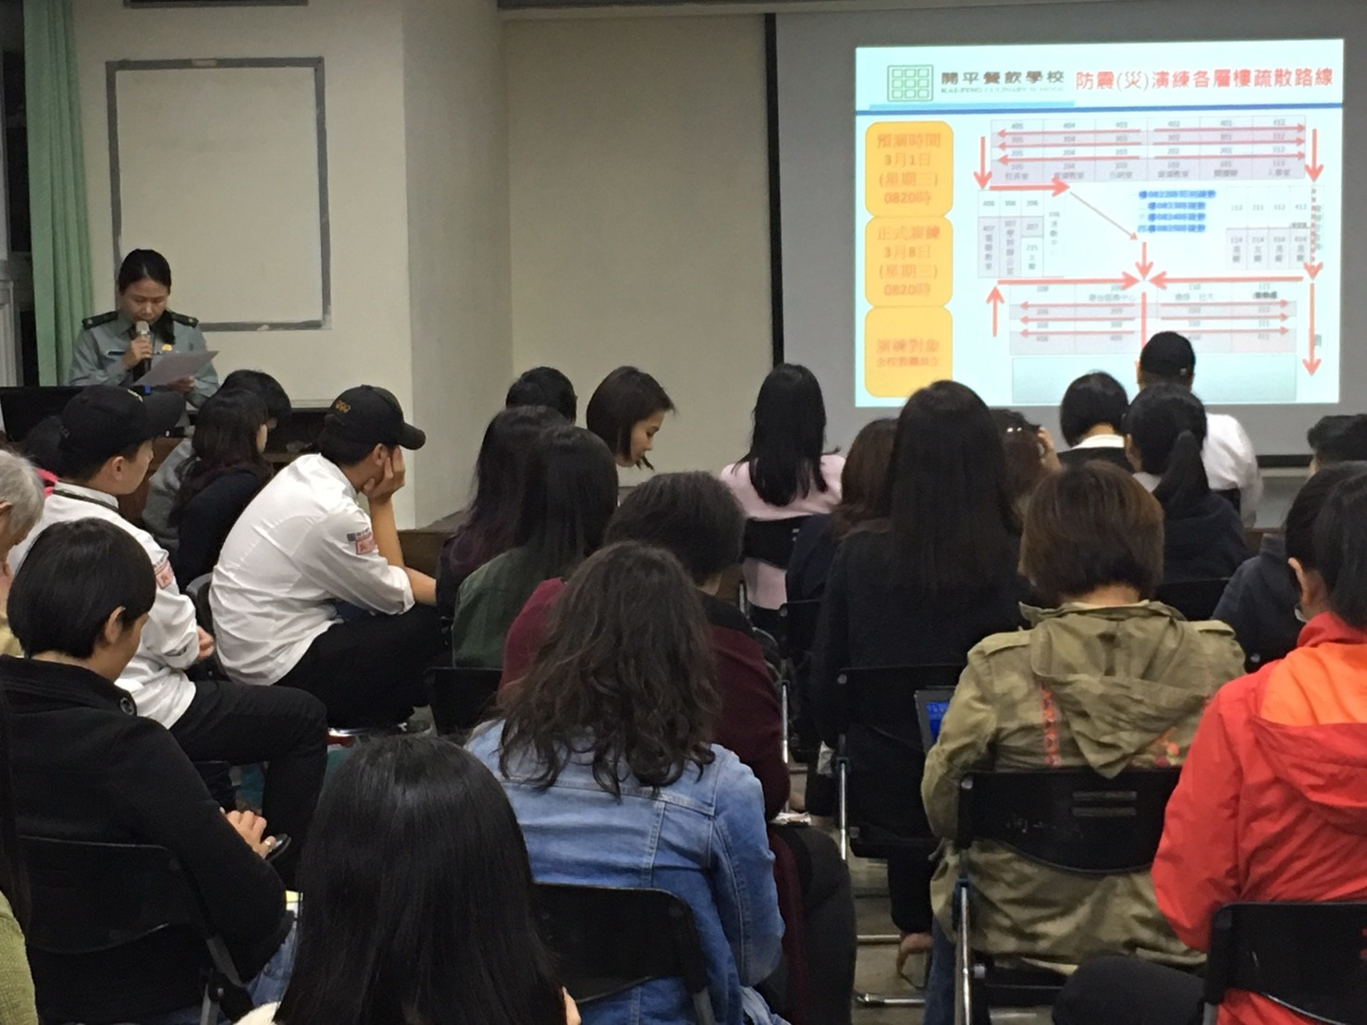
 | 平台時機對所屬老師宣導防災演練說明

